6 лабораторная

Задание 1.

В колабе.

Задание 2.

1. Установить python.

2. Посмотреть версию и установить pip.

3. Установить airflow.

4. $ airflow initdb для инициализации базы данных, связанной с рабочими процессами.

5. $ веб-сервер airflow чтобы запустить графический интерфейс airflow.

6. Создать пользователя.

7. Создаём файл.



8. Скачать git.

9. Подключаемся и создаём репозиторий.

10. Скачиваем gitpython.

11. ssh.

12. git clone [git@github.com:SergeevaAI/Mytest.git](mailto:git@github.com:SergeevaAI/Mytest.git) для клонирования.

13. Написанные коды.

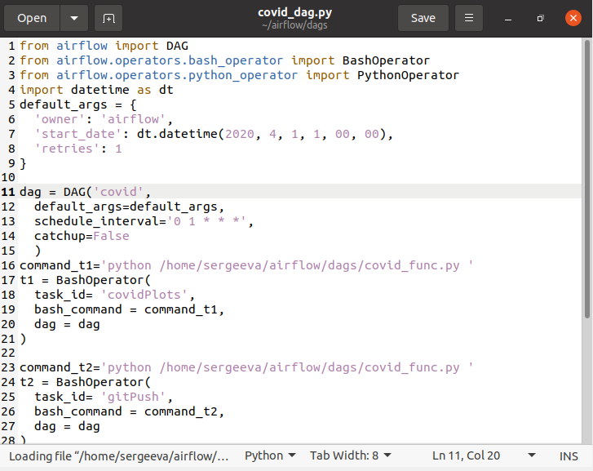

14. Зайти в airflow.

Задание 3.

1. Написать часть Dag и определить последовательность задач.

2. Посмотреть это в airflow.

3. Написать полный Dag.

4. Обновить всё через airflow scheduler и посмотреть в airflow.

5. Создаём оператор.

6. Проверить пользовательский интерфейс, всё ли работает хорошо, для этого внесём изменения в 1 файл.

